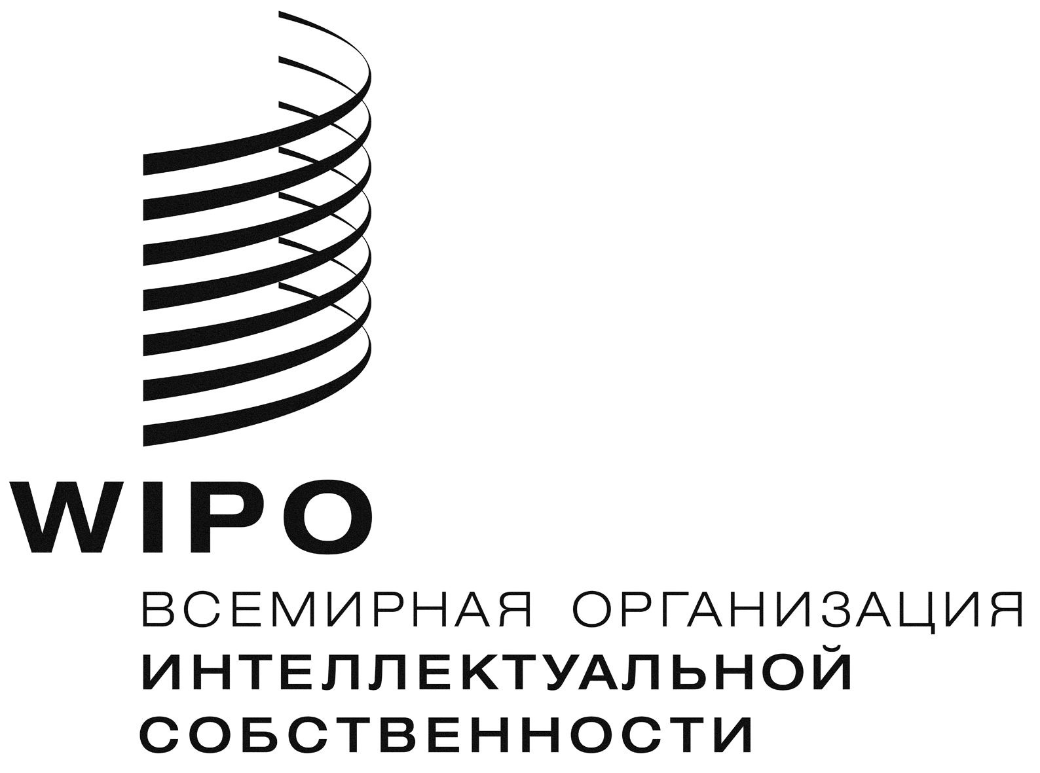
R

WIPO/GRTKF/IC/18/INF/5
ОРИГИНАЛ: АНГЛИЙСКИЙ
ДАТА: 14 АПРЕЛЯ 2011 Г.

Межправительственный комитет по интеллектуальной собственности, генетическим ресурсам, традиционным знаниям и фольклору
Восемнадцатая сессия
Женева, 9 – 13 марта 2011 г.
ИНФОРМАЦИОННАЯ ЗАПИСКА ДЛЯ ДИСКУССИОННОЙ ГРУППЫ КОРЕННЫХ И МЕСТНЫХ ОБЩИН
Документ подготовлен Секретариатом

1 На семнадцатой сессии Межправительственный комитет по интеллектуальной собственности, генетическим ресурсам, традиционным знаниям и фольклору («Комитет») решил, «что непосредственно до начала сессии Комитета в течение половины дня должны быть организованы презентации дискуссионной группы под председательством представителя местной или коренной общины». Начиная с 2005 г. эти дискуссионные группы организуются до начала каждой сессии Комитета.

2 Тема дискуссионной группы восемнадцатой сессии: «Коллективные права и интеллектуальная собственность коренных народов».

3 В Приложении содержится предварительная программа дискуссионной группы.

[Приложение следует]
ПРИЛОЖЕНИЕ

ПРЕДВАРИТЕЛЬНАЯ ПРОГРАММА СЕССИИ ДИСКУССИОННОЙ ГРУППЫ

Понедельник, 9 мая 2011 г.

11.00 – 11.15 Открытие

Председатель– (должен быть идентифицирован Консультативным форумом коренных народов в рамках ВОИС)

11.15 – 11.45 Коллективные права коренных народов: Их концептуальные основы и последствия

Профессор Джеймс Анайя, Специальный докладчик ООН по правам коренных народов; Ридженс и Джеймс Дж. Ленуар, профессор законодательства и политики по правам человека, университет Аризоны; Джеймс Роджерс, Правовой колледж Туксон, США

11.45 – 12.00 Режим интеллектуальной собственности и права коренных народов: Грядущие вызовы для коренных народов?

Г-н Эстебансио Кастро Диас, Исполнительный секретарь, Международный альянс коренных народов и племен тропического леса, Панама Сити, Панама

12.00 – 12.15 Искусство объединения противоположностей

Г-жа Репета Пуна, Политический советник, Кабинет премьер-министра, правительство Островов Кука, Аваруа, Острова Кука

12.15 – 12.30 «Калабаш, полный мудрости»: Перспективы коллективных прав на традиционные знания в Африке

Г-н Элиамани Исайя Лалтаика, Координатор, Танзанийская сеть прав интеллектуальной собственности, Аруша, Танзания; исследователь в ВОИС по вопросам права интеллектуальной собственности коренных народов, 2009 г.

12.30 – 13.00 Общее обсуждение

13.00 Закрытие сессии дискуссионной группы

[Конец Приложения и документа]

